«Бейская средняя общеобразовательная школа – интернат имени Н.П. Князева»

УТВЕРЖДАЮ
Директор МБОУ «Бейская СОШИ им. Н.П. Князева»

Контрольно – измерительные материалы
для проведения промежуточной аттестации
по технологии
1 класс
УМК «Школа России»
( демонстрационный вариант)

Форма проведения: творческая работа

Спецификация

Итоговой работы для проведения промежуточной аттестации по технологии в 1 классе.
- Назначение итоговой работы.
Промежуточная аттестация представляет собой форму объективной оценки качества подготовки обучающихся, освоивших образовательные программы, с использованием заданий стандартизированной формы (контрольных измерительных материалов). Контрольно-измерительные материалы позволяют по учебному предмету «Технология» – оценить уровень подготовки учащихся 1 класса в соответствии с требованиями ФГОС. Промежуточная аттестация позволяют осуществить диагностику достижения предметных и метапредметных результатов, в том числе овладение межпредметными понятиями способность использования универсальных учебных действий(УУД) в учебной, познавательной и социальной практике.
Работа предназначена для проведения процедуры итогового контроля индивидуальных
достижений учащихся1классав образовательном учреждении по предмету«Технология».

Документы, определяющие содержание итоговой работы.
  - Федеральный государственный образовательный стандарт начального общего образования, утвержденный приказом Министерства просвещения Российской Федерации от 31 мая 2021 г. N 286.
  - Рабочей программы поТехнологии1-4 классы
- Система оценивания итоговой работы в баллах:
Время выполнения работы ограничивать не рекомендуется. При необходимости, медленно работающим детям, рекомендуется дать дополнительное время.
Исправления, допущенные учеником, не учитываются и не влияют на оценку работы. Качество почерка и аккуратность оформления работы не влияют на оценку выполнения работы. За выполнение заданий(№1-10) обязательной части работы ставится:1балл за верный
ответ, 0 баллов за неверный ответ. За выполнение задания (№11) ставится: 10 баллов за технологически верное выполнение изделия, соответственно плану, шаблону, изделие
эстетически оформлено, выполнено в установленные сроки.
Если учащийся при выполнении заданий набирает 11баллов, то считается, что он достиг
уровня обязательной подготовки по технологии. При верном выполнении 6 заданий (12-
16 баллов) можно констатировать, что учащийся имеет достаточно прочную базовую подготовку.
Ниже базового уровня – 0- 11 баллов Базовый уровень–12 -16 баллов Повышенный уровень–17-20 баллов
Сроки проведения контрольной работы: по графику школы

Кодификатор
 | Проверяемые результаты обучения
1. | Техника безопасности при использовании ножниц и иголки
2. | Знание о бумаге
3. | Знание об аппликации;
4. | Знание о пластилине и работе с ним
5. | Знание об инструментах и их назначении
6. | Знание о природных материалах
7. | Знание экстренных номеров той или иной профессии, категории граждан
8. | Изготовление несложной конструкции по шаблону

1.Запиши известные тебе номера телефонов в каждом «окошке»
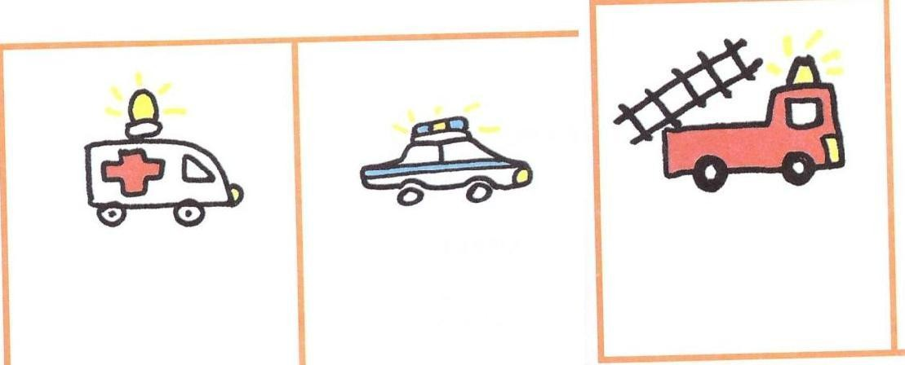

- Как называется складывание разнообразных фигурок из бумаги.?

а) аппликация б) оригами
в) вышивка
- Укажи, о каком материале идет речь:

Этот материал можно разрезать, сшивать, стирать, гладить, бывает разного цвета,
  - ткань

бумага
  - пластилин

кожа
- Из чего изготавливают этот материал?

из древесины
  - из хлопка

из песка
  - из нефти
  - Что можно сделать из ткани? Запиши

  - Как нужно оставлять ножницы на столе?

а) с закрытыми лезвиями б) с открытыми лезвиями в) не имеет значения

  - Как правильно передавать ножницы?

а) кольцами вперед б) кольцами к себе
в) с раскрытыми лезвиями

  - Пластилин – это:

а) природный материал
б) материал, созданный человеком в) приспособление
  - Инструмент для работы с пластилином – это:

а) стека б) ножницы в) нитки

  - Ткань– это…

а) материал
б) инструмент
в) приспособление

Задание 11. По предложенному плану выполни изделие
- Посмотри на картинку и подумай, каким цветом можно сделать элементы картинки.
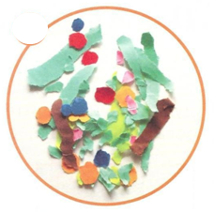
- Подбери разные кусочки цветной бумаги.
- Нарви мелкие кусочки для аппликации
- Используя клей, приклей детали на заготовку картинки.
